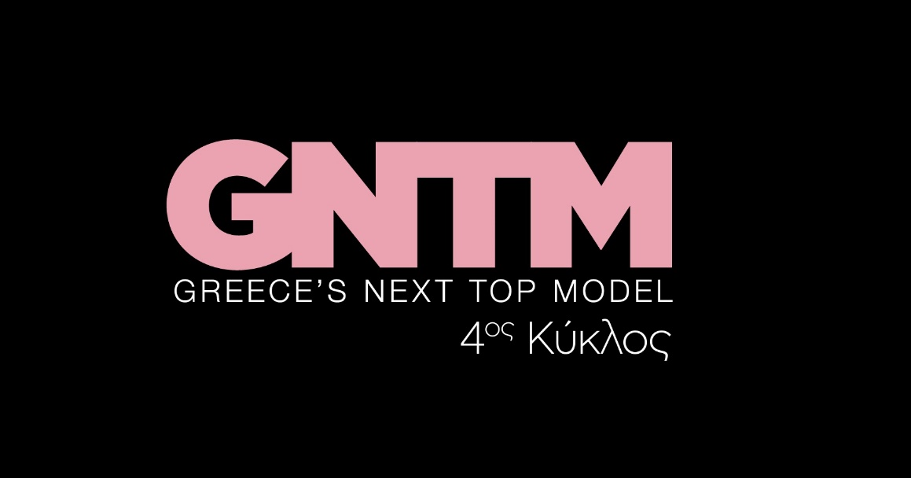
2.11.21

GNTM 4
Δείτε απόψε (Τρίτη 2 Νοεμβρίου) στις 21.00
στο 17^{ο} Επεισόδιο του GNTM 4

Δευτέρα και Τρίτη στις 21:00

Στην πραγματικότητα του διαγωνισμού, ένας από τους βασικούς κανόνες είναι πως ένα μόνο «κλικ» αρκεί για να προσγειώσει τον οποιονδήποτε από την κορυφή στο bottom 2. Μετά και την αποχώρηση του Ντίνου Κρίτση, η σκέψη αυτή κυριαρχεί στο μυαλό όλων. Όλα ανατρέπονται σε μια στιγμή και με τα μειονεκτήματα να επηρεάζουν όσο ποτέ το αποτέλεσμα, κανείς δε νιώθει ασφαλής. Η απόφαση των τεσσάρων κριτών να καταργηθεί η ψηφοφορία των παικτών κατά τη διάρκεια της διαδικασίας αποχώρησης, όπου με την ψήφο τους μπορούσαν να «σώσουν» κάποιον συμπαίκτη τους, φάνηκε να ικανοποιεί τους περισσότερους.
Όπως κάθε αγώνας, έτσι και το GNTM 4 χρειάζεται ένα μικρό time out για ξεκούραση και αποφόρτιση από την αγωνιστική δράση. Αυτή τη φορά, τα μοντέλα δέχονται μια φωτογραφική πρόκληση με στόχο τη διασκέδαση αλλά και ένα ακόμα έπαθλο. Ζητούμενο; Οι ρόλοι να αντιστραφούν και τα παιδιά να δώσουν τη δική τους «μοντελική» εκδοχή των ανθρώπων της παραγωγής, που τους συντροφεύουν σε αυτό το fashion ταξίδι. Το concept αν και απλό, δίνει την ευκαιρία στα μοντέλα να λειτουργήσουν και ως art directors. Πάνω από όλα όμως τους χαρίζει στιγμές αποσυμπίεσης, μέσα από ένα απολαυστικό για όλους φωτογραφικό παιχνίδι.

Η διαγωνιστική διάθεση επανέρχεται τη νέα μέρα, με το μήνυμα του Δημήτρη Σκουλού να προετοιμάζει τα top models για την επόμενη δοκιμασία αποχώρησης. Η φαντασμαγορική ατμόσφαιρα θρυλικών clubs εμπνέει το σημερινό σκηνικό: ένα φεγγάρι αιωρείται πάνω από μια επιφάνεια νερού και τα μοντέλα καλούνται να ποζάρουν πάνω του ως λαμπεροί performers. Η ισορροπία και η λάμψη είναι τα στοιχεία-κλειδιά, όμως η ανακοίνωση των μειονεκτημάτων κάνει κάποιους να χάσουν τη γη κάτω από τα πόδια τους. Όσο τα μοντέλα ταλαντεύονται στο φακό του Νίκου Μαλιάκου, παίρνοντας ώθηση από τον Άγγελο Μπράτη και τον Γιώργο Καράβα, τόσο περισσότερο κάποιοι “τεντώνουν το σχοινί”. Ποιος θα καταφέρει να βρει το απόλυτο balance μεταξύ χάρης, δύναμης και φαντασίας;

Οι απαντήσεις θα δοθούν στο πλατό του GNTM 4, όπου οι τέσσερις κριτές, Ισμήνη Παπαβλασοπούλου, Ζενεβιέβ Μαζαρί, Άγγελος Μπράτης και Δημήτρης Σκουλός, θα κρίνουν ποιοι είναι ασφαλείς και ποιοι κινδυνεύουν να βυθιστούν σε ταραχώδη νερά. Κάποιοι φαίνεται πως έχουν ξυπνήσει, κάποιοι δυναμώνουν επικίνδυνα ενώ άλλοι δείχνουν να έχουν υπερεκτιμήσει τις δυνατότητες τους. Για κάποιο όμως από τα μοντέλα, αυτή η βόλτα στο φεγγάρι θα είναι και η τελευταία στο διαγωνισμό.

Δείτε εδώ το trailer της Τρίτης 2/11 : https://youtu.be/Bt06AijuMzg

Στο GNTM 4 έχουν ληφθεί όλα τα απαραίτητα προληπτικά μέτρα κατά του Covid 19, για την ασφάλεια και την υγεία όλων των εμπλεκομένων στην παραγωγή του διαγωνισμού.

Greece’s Next Top Model on Social Media:

#GNTMgr #StarChannelTV
https://www.instagram.com/gntmgr/
https://twitter.com/GNTMgreece
https://www.facebook.com/GNTMgr
https://www.tiktok.com/@gntm_gr
https://www.star.gr/tv/psychagogia/greeces-next-top-model-4/
https://www.star.gr/tv/press-room/

Παραγωγός: Νίκος Χριστοφόρου
Σκηνοθεσία: Γιάννης Μικρός

Head Of Productions: Σάββας Βέλλας
Project Manager: Μάνος Βουράκης
Executive Producer: Γιάννης Θηραίος
Επιμέλεια εκπομπής: Ιωάννα Αδαμοπούλου
Art Director: Genevieve Majari
Αρχισυνταξία: Ναυσικά Λαλιώτη, Βασίλης Βουτσαράς
Διεύθυνση Φωτογραφίας: Θέμης Μερτύρης
Σκηνογράφος: Χριστίνα Κωστέα
Σκηνογράφος Αποστολών: Κώστας Μαρκής
Οργάνωση Παραγωγής: Χρήστος Φούρναρης
Διεύθυνση Παραγωγής: Ιωάννα Πασαγιαννίδου

Ευχαριστούμε πολύ
Γραφείο Τύπου & Επικοινωνίας

